煤油气共生矿井油型气涌出危险性定量评价技术

魏明尧1，孔睿2，郭奉献2，蔚立元3，杨彩1，孟献峰4

（1. 中国矿业大学 物联网研究中心 矿山互联网应用技术国家地方联合工程实验室，江苏 徐州 221008；

2. 中国矿业大学 安全工程学院，江苏徐州221116；

3. 中国矿业大学 深地工程智能建造与健康运维全国重点实验室，江苏 徐州 221116；

4. 中国矿业大学 体育学院，江苏 徐州 221116）

摘要：为准确评估煤油共生矿井的油型气涌出危险性，制定有效和精细的防治措施，本文提出了一种对油型气涌出危险性的定量评价方法。煤层顶底板岩层作为隔离油型气储层的屏障，其稳定性是影响油型气涌出危险性的关键。而岩层的电阻率作为岩层地质特征的电法响应，电阻率数据的不均匀度能够表征岩层稳定性，因此提出基于电阻率分布的岩层电法变异系数计算方法，作为岩层稳定性实时探测的定量评价指标。结合定期检测的岩层渗透性及断层构造等参数，采用变权理论的层次分析法计算出各因素对于总评价指标的权重，得到最终的油型气涌出危险性定量评价指标。通过黄陵矿区不同区域巷道的油型气涌出危险性分析，计算得到油型气涌出危险性的定量评价指数，其结果与现场底板钻孔的实际抽采量数据相吻合，表明该定量评价技术能够准确反映油型气的赋存和涌出规律，能够为相关灾害治理提供技术支撑。

关键词：油型气；层次分析法；变权理论；电法探测；危险性评价

Quantitative evaluation technology of oil-type gas emission risk in mine with coal-oil-gas coexistence

WEI Mingyao1, KONG Rui2, GUO Fengxian2, Yu Liyuan3, YANG Cai1, Meng Xianfeng4

（1. National and Local Joint Engineering Laboratory of Internet Application Technology on Mine, IoT Perception Mine Research Center, China University of Mining and Technology, Xuzhou, Jiangsu 221116, China; 2. School of Safety Engineering, China University of Mining and Technology, Xuzhou 221116, China; 3. State Key Laboratory of Intelligent Construction and Healthy Operation and Maintenance of Deep Underground Engineering, China University of Mining and Technology, Xuzhou, Jiangsu 221116, China; 4. P.E School, China University of Mining and Technology, Xuzhou 221116, China）

**Abstract:** In order to evaluate the risk of oil-type gas gushing, and make the prevention measures more effective, this paper proposes a quantitative evaluation method for the risk of oil-type gas gushing. Coal seam top and bottom rock formations play a role in isolating oil-type gas reservoirs, and their stability is the key to affecting the outflow of oil type gas. Firstly, the resistivity distribution of the basement rock layer was detected by the direct current probing technique, and base on the inhomogeneity of the resistivity data of each layer, the electrical method variation coefficient Ui is established as a quantitative evaluation index for real-time probing of the stability of rock layer. Finally, the weights of each factor on the total evaluation index are calculated by Analytic Hierarchy Process based on the variable weight theory, combined with the permeability of rock layer and fault structure and other parameters detected periodically, and the final quantitative evaluation index is obtained. Through the risk assessment of oil-type gas gushing in different area of the Huangling mining area, the quantitative evaluation index of oil-type gas emission risk is obtained. The results show that, the indices from quantitative evaluation technology are consistent with the actual extraction volume of the floor drilling on the site. Therefore, the quantitative evaluation can accurately reflect the occurrence and gush law of oil-type gas, and provide a basis for the prevention of oil-type gas.

**Keywords:** oil gas; AHP; Variable weight theory; Electrical detection; Risk assessment

基金项目：国家重点研发计划项目（2022YFE0128300），中央高校基本科研业务费专项资金（2023ZDPYTD04）

第一作者：魏明尧（1984-），男，博士，副研究员，主要从事煤矿安全生产方面的研究工作。E-mail：cumtwmy@sina.com，Tel：0516- 83590839。

通讯作者：蔚立元（1982-），男，博士，研究员，主要从事岩石力学与地下工程方面的教学与研究工作。E-mail：yuliyuan@cumt.edu.cn。

油型气是天然气中分散的腐泥型有机质和以腐泥型为主的混合型有机质，在一系列高温作用下由液态烃和有机质裂解所形成，重烃含量高，油性大，其主要成分为CH4、C2H6、C3H8、C4H10、C5H12、N2。油型气是煤油气共生矿井安全生产过程中的重要致灾因素之一，油型气涌出灾害通常具有突发性、隐蔽性、涌出位置集中及涌出量大等特点[1-2]，易造成严重的危害。

近年来许多学者对油型气的研究逐步深入，如在煤型气和油型气分辨方面，韩中喜[3]除常见碳同位素法、轻烃法和生物标志化合物法之外，在实际工作中利用天然气的汞含量作为判识指标进行辅助有一定的适用性。在工作面顺槽掘进中发生底板油型气涌出时通过打钻探测情况，殷明胜等[4]提出采掘超前预抽、回采钻孔抽放油型气的治理方案并取得了很好的效果，这也表明了油型气治理的初步探索取得一定成果。对油型气的治理不仅仅是提出临时应对对策，而更应该从更深层次的规律进行研究。孙四清等[5-6]采用理论分析、测试化验、数值模拟和工程试验等手段分析了底板围岩应力、应变变化特征，得出了底板油型气涌出机理，开展了定向长钻孔回采工作面油型气精准立体综合抽采的工程实践。张俭让等[7-8]则通过应用计算流体力学模拟不同油型气形状涌出时CH4浓度的分布规律，并在此基础上提出了对油型气涌出矿井局部通风的优化方案。王军辉等[9]在殷明胜油型气治理方案的基础上对油型气涌出治理进行了加强，提出了掘进工作面采取“先探后掘、边抽边掘”措施，回采工作面采用“采前预抽、边采边抽及采后抽采”等立体化多方位抽采的综合治理技术。为使油型气治理工作由“治得住”向“治得准、治得快、治得省”转变，闫赞等[10]不仅是在煤矿上应用油型气治理的新技术与管理新模式，更为重要的是提出了瓦斯抽采的达标评判，以及对工作面回采过程瓦斯治理工作及效果的总结评价。司俊鸿等[11]对矿井油型气监测进行进一步探索，提出了基于CH4浓度和采空区煤自燃联合防控的瓦斯-油型气混合气体爆炸预警技术，通过气象色谱分析仪对采空区的气体进行分析并判断是否达到预警浓度阈值。煤炭安全精准智能开采模式是未来的必然发展趋势[12]，对于油型气涌出预警的研究仍然面临诸多问题和挑战，大多数专家学者聚焦于油型气涌出规律及原因的分析以及对油型气涌出后的综合治理，缺少对油型气涌出危险性的动态且定量评估，无法实现油型气涌出灾害的精准治理。

因此本文通过对油型气涌出过程的岩层控制机制进行分析，提出以岩层电阻率分布的均匀度表征岩层稳定性的定量计算方法，采用实时探测监测底板岩层构造的电法响应作为动态因素，并结合岩层稳定性、渗透性及断层构造等静态因素，采用基于变权理论的层次分析法对主要因素赋予权重，最后计算得到油型气涌出评价指标，得到油型气涌出的危险性动态评估结果，为油型气涌出防治提供科学依据。

1 油型气涌出危险性影响因素分析

煤层采动过程中，地应力、采动应力以及油型气压力等力的作用下底板岩层发生变形破坏，当煤层采动破坏深度达到油型气储层时，形成断层、裂隙等构造，为油型气涌出提供运移通道，在油型气储层压力梯度的作用下最终导致油型气涌出，如图1所示。因此岩层稳定性、渗透性、断层构造等因素对油型气涌出危险性的影响较大。

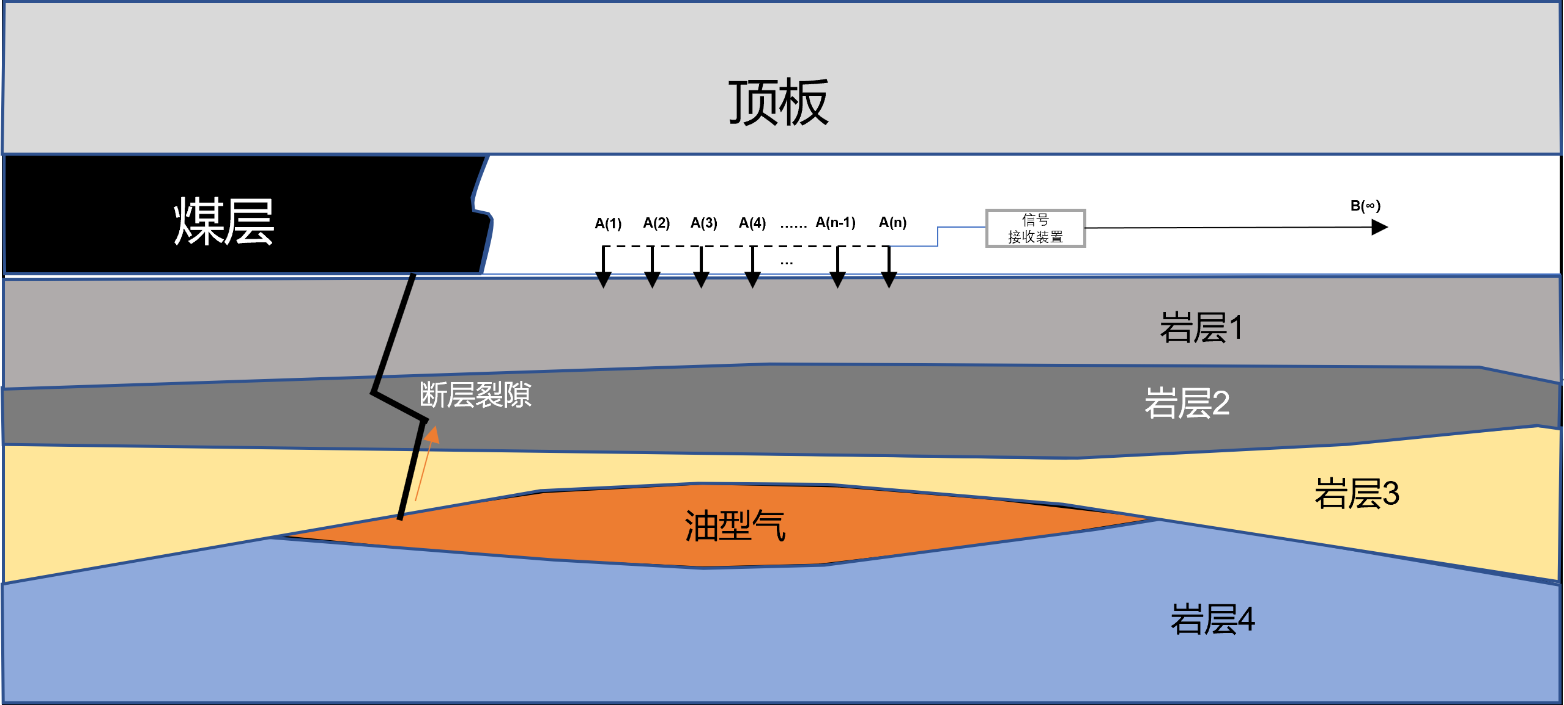图1 油型气涌出示意图

Fig.1 Schematic diagram of oil-type gas emission

1.1 岩层稳定性与油型气涌出危险性关系分析

油型气涌出是一种复杂的地质现象，受采动效应影响尤为明显，是煤层底板下伏岩层中油型气通过破碎岩体中大量的裂缝、裂隙进入开采工作面，造成油型气涌出量异常的现象。煤层未开采之前，煤层与周围岩体处于原始应力平衡的状态，开采过程中，原有的平衡被打破，由于矿山压力的作用，底板岩体受到破坏，岩体的破坏程度与岩层稳定性息息相关[13]。根据煤矿的底板破坏研究观测结果[14-15]，煤层底板破坏效应主要取决于底板岩体的抗剪切破坏能力和采动应力效应，而这两方面因素受制约于岩层的容重、弹性模量、泊松比、摩擦角、内聚力等力学参数密不可分。故测定底板岩层的力学参数，通过计算底板破坏深度来表征岩层是否稳定，来作为油型气涌出危险性评价的因素之一。

1.2 岩层渗透性与油型气涌出危险性关系分析

天然岩体大多数为不均匀的各向异性不连续体，所以其内部分布有许多裂隙。当岩层存在连通的裂隙网络时，油型气即可通过裂隙流通通道涌入巷道内。对于低渗透性的岩层，油型气能够被封闭在砂岩层内，无法涌出至采掘空间。岩层的渗透性能决定了油型气的渗流速度，是决定油型气涌出量的重要控制参数 [15-16]。所以岩体的渗透性决定了油型气穿透岩层的能力，是油型气涌出危险性评价中的一个重要因素。

1.3 断层构造与油型气涌出危险性关系分析

不同类型断层构造不仅影响煤层瓦斯的生成，而且影响瓦斯的保存条件。煤田地质构造的不同部位，不同的力学性质和封闭情况，形成了有利于瓦斯赋存或排放的不同条件。同样油型气的赋存也受到地质构造的影响，封闭性断层构造有利于油型气聚集，开放性断层构造造成油型气逸散[17]。断层构造对油型气的影响较大，开放性断层能够连通油型气储层，形成油型气运移和逸散的通道，造成油型气涌出的风险增加。

2 岩层电性与油型气涌出危险性实时探测方法

2.1 直流电法探测技术

岩层电性作为地下勘探体积范围内岩性和地质构造的一种综合反映[13]，以岩层导电性差异为基础，确定岩体物性和地质结构的特征，由此可以反映出岩层岩性和地质构造分布。电法勘探可以对工作面的内部构造进行解释，可探测顶底板一定距离内的地质信息，如裂隙、断层等构造出现的地方会呈现出高阻。且直流电法探测作为一种应用广泛、施工简便、准确有效的探测手段，具有范围大、成本低等优点。所以通过直流电法实时实地探测，可将岩层电性作为油型气涌出危险性动态评估中的重要判识指标。

黄陵矿区作为我国典型的煤油气共生矿区，位于鄂尔多斯盆地南缘，侏罗系延安组富含煤炭资源，主采煤层为２号煤层，３号煤层局部可采，三叠系延长组富含油气资源。漫长地质演化过程中，延长组深部油气在构造运动作用下向上运移，该部分油气在煤层顶底板砂岩层中保存下来。图2为四盘区413巷道的电法测定布置图。在413瓦斯专用巷共布置两个测量区域，分别为距离瓦斯专用巷反掘迎头200 m 区域和瓦斯专用巷迎头250 m区域。图3和图4为413瓦斯专用巷底板电阻率探测图。根据两次的直流电法探测结果，可以看出在距离反掘迎头200 m处和迎头位置250 m底板较近位置阻值较高，为采动卸压影响。距离底板大约3~9 m为低阻层，岩层分布相对较平稳，结合该处附近钻孔信息与其他地质资料推断该区域为泥岩层。12 m以下岩层阻值相对较高，岩层起伏较小。



图2 413巷道测定布置图

Fig.2 Layout of device in 413 roadway

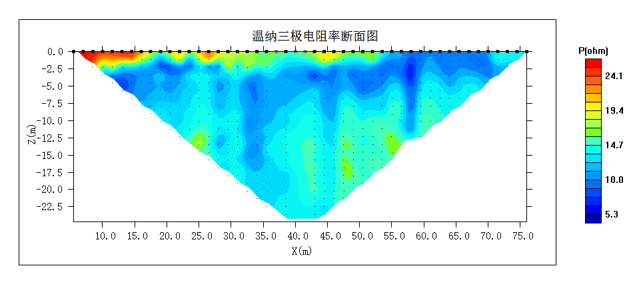

图3 413瓦斯专用巷反掘迎头200 m处底板电阻率探测图

Fig.3 Detection map of floor resistivity at 200 m head-on in reverse excavation of gas special roadway

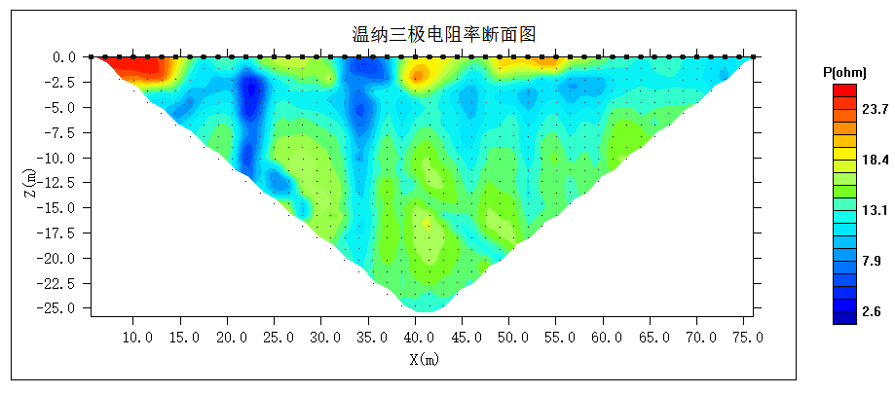

图4 413瓦斯专用巷迎头250 m底板电阻率探测图

Fig.4 Resistivity detection map of head-on 250 m floor in 413 gas-special roadway

图5为北二巷道测定布置图，共设置两个测定区域。图6和图7分别为北二胶带巷底板和辅运巷底板电阻率探测图，整体电阻率分布明显不均匀，与413巷道存在明显区别。图6可以看出胶带巷受采动影响，距离底板较近位置的电阻率值偏高，底板深部位置电阻率值较低。从底板下方大约3 m~13 m处呈现低电阻区，岩层之间电阻率值波动变化较大。图7辅运巷底板同样呈现整体电阻率分布不均匀，受地质构造影响，底板深部电阻率值较低。由电阻率的分布差异可以看出存在部分孤立的低阻区，形状类似透镜体，因此推测此孤立区为砂岩上倾尖灭端或砂岩透镜体。



图5 北二巷道测定布置图

Fig.5 Layout of device in B2 roadway

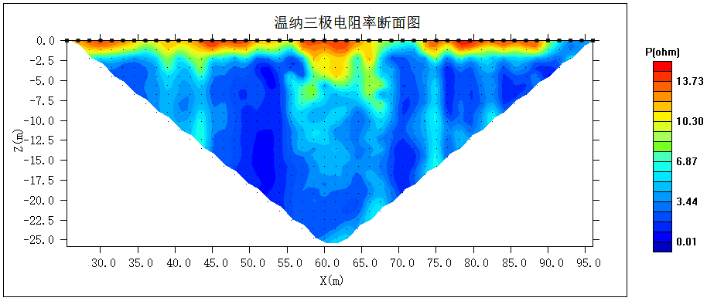

图6 北二胶带巷底板电阻率探测图

Fig.6 Resistivity detection map of floor in B2 tape roadway

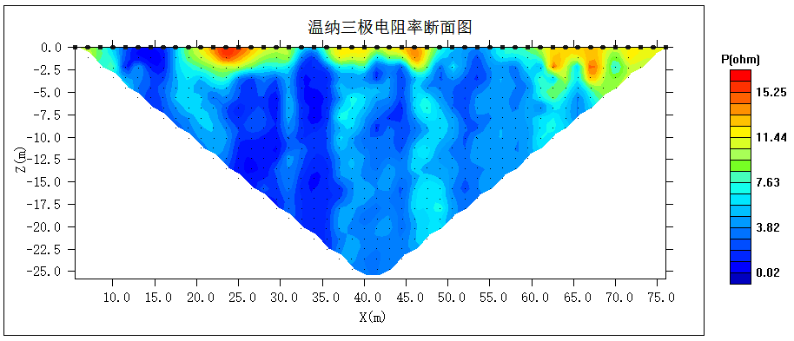

图7 北二辅运巷底板电阻率探测图

Fig.7 Resistivity detection map of floor in B2 auxiliary roadway

2.2 基于电阻率的岩层稳定性评价指标

针对油型气涌出危险性难以动态定量评价的问题，提出一种动态底板电阻率和底板岩层稳定性的计算方法。其中岩层电性参数通过底板的电阻率的分布情况计算所得。假设底板地层分为*j*层，地层电阻率分布为(*Y*1*, Y*2*, Y*3*…Yj*)，每一层*Yj*由测定的单点电阻率值*Xjk*组成，以北二辅运巷底板不同深度下电阻率分布情况为例，如图8所示。



图8 北二辅运巷底板不同深度下电阻率分布

Fig.8 Resistivity distribution in different depths of floor in B2 auxiliary roadway

基于每一层电阻率数据的不均匀度，提出单层电法变异系数*Ui*作为该岩层的电法评价指标。为突出电阻率异常增加了集中系数z，以集中系数为范围每*m*号网格周围*n*号网格做一次计算后取均值了，具体计算过程如下：

$U_{j}=\frac{\sum_{m=1}^{k}{\sum_{n}{\frac{X_{jm}-X_{jn}}{\left|m-n\right|}}}}{T}(\left|m-n\right|<z)$（1）

式中*T*为最大计算次数；*j*为底板岩层序号；*k*为水平距离测点序号；z为集中系数，取最远有效距离网格数的1/10。

3 油型气涌出危险性评价总指标计算方法

3.1 影响因素变权重计算

静态的常权评价方法往往受个人的主观判断干扰，对单个因素的偏好过于明显而忽略了多种因素的共同作用，使用常权评价方法所确定的指标权重往往过于片面，不变的权重在评价中也无法起到好的效果[18]。所以本文采用变权综合权重对主观静态赋权的评价方法进行改进。变权综合模型最早在系统研究因素空间理论中所提出的概念，其基本思想是在考虑因素本身及各个因素之间的关系所计算得出权重，变权的目的就是根据因素状态之间的均衡水平调整各因素在综合决策中的作用。所以在对油型气涌出危险性评价的基本思路为：首先通过主观赋权方法获得指标的初始权重值，再构造均衡函数，通过常权向量到变权向量的转化最终得到合理的各因素权重值。

首先将层次分析法将油型气涌出的主要影响因素构建成油型气涌出危险性评价体系，如图9所示，将综合评价指标划分为A层目标层、B层指标层两个层次。



图9 油型气涌出危险性评价体系

Fig.9 Risk assessment system of oil-type gas emission

通过专家打分得到每两个指标相比对油型气涌出的重要程度 $P_{ij}$， $P_{ij}$ 取值范围从1/9~9之间。其中1 表示两个元素相比，具有相同的重要性；3 表示两个元素相比，前者比后者稍重要；5 表示两个元素相比，前者比后者明显重要；7 表示两个元素相比，前者比后者强烈重要；9 表示两个元素相比，前者比后者极端重要；其它数值表示介于相邻重要等级之间的重要程度。

表1 油型气涌出各因素权重矩阵

Table 1 Weight matrix of various factors for oil-type gas gushing

|  |  |  |  |  |
| --- | --- | --- | --- | --- |
| 影响因素 | 电性m | 稳定性g | 渗透性c | 断层构造s |
| 电性m | 1 | P12 | P13 | P14 |
| 稳定性g | P21 | 1 | P23 | P24 |
| 渗透性c | P31 | P32 | 1 | P34 |
| 断层构造s | P41 | P42 | P43 | 1 |

为防止出现各个因素之间出现不协调的情况，得到各因素判断矩阵后对其进行一致性检验[19-20]。根据各因素判断矩阵的最大特征值*λ*max，计算一致性指标*C.I.*：

$C.I.=\frac{λ_{max}-n}{n-1}$ (2)

式中*n*为矩阵阶数。

然后计算一致性比率*C.R.*。当一致性比率值小于0.1时则认为因素矩阵通过一致性检验，否则需要重新调整判断矩阵直至满足于条件。

$C.R.=\frac{C.I.}{R.I.}$（3）

式中平均随机一致性指标*R.I.*与因素判断矩阵阶数有关，如表2所示。

表2 R.I.取值表

Table 1 Weight matrix of various factors for oil-type gas gushing

|  |  |  |  |  |  |
| --- | --- | --- | --- | --- | --- |
| 矩阵阶数 | 2 | 3 | 4 | 5 | 6 |
| R.I. | 0 | 0.52 | 0.89 | 1.12 | 1.26 |

在判断矩阵一致性检验通过后采用Saaty开方法[18]，将各因素权重矩阵的每行单元进行连乘，再将乘积开*n*次方得到单因素权重*wi*，最后对其进行归一化处理后,所求的特征向量即初始常权向量矩阵记为*Aj*，具体计算步骤如下：

$w_{i}=\frac{\sqrt[n]{\prod_{j=1}^{n}{P_{ij}}}}{\sum_{i=1}^{n}{\sqrt[n]{\prod_{j=1}^{n}{P_{ij}}}}},\left(i=1, 2…n\right)$ (4)

$A_{j}=(w_{1},w_{2},…,w_{i} ),\left(i=1, 2…n\right)$ (5)

在确定常权向量后，引入变权综合评价方法。由于指标的不均衡性且存在过低数值，故选取激励型状态变权的对数函数作为均衡函数对参数值偏低值给予惩罚[21]：

（6）

$S_{j}=(S_{1},S_{2},…,S_{i} ),(i=1, 2…n)$ (7)

式中*b*为调整水平阈值， $x_{i}$ 为影响因素参数值。

随后，将所求出的常权向量*Aj*与均衡函数进行Hadamard乘积变权，在进行归一化后得到变权后的影响因素权重向量*W*：

$W=(\frac{A_{1}∙S_{1}}{\sum{A_{j}S_{j}}},\frac{A_{2}∙S_{2}}{\sum{A_{j}S_{j}}},…,\frac{A_{n}∙S_{n}}{\sum{A_{j}S_{j}}}$) $,(i=1, 2…n)$ (8)

3.2 总评价指标计算

油型气涌出危险性的判识指标可分为动态指标和静态指标。其中动态指标为实时动态测量的岩层电阻率分布数据，静态指标为岩层破坏深度、渗透率、断层构造等参数。

通过多层岩层的电阻率分布来表征该区域岩层的地质情况，将该探测区域内的电性参数值*D*定义为所有单层电法变异系数的平均值：

$D=\frac{\sum{U_{j}}}{j}$ (9)

岩层稳定性参数通过塑性理论计算[22]底板岩体的最大破坏深度*h*：

$h=\frac{x_{α}cosφ_{0}}{2cos⁡(\frac{π}{4}+\frac{φ_{0}}{2})}e^{(\frac{π}{4}+\frac{φ_{0}}{2})tanφ_{0}}$ (10)

式中 $φ_{0}$ 为煤层内摩擦角； $x_{α}$ 为煤层屈服区长度

最后根据电法探测获取可能存在的油型气区域即电阻率异常位置来对比修正，得出地层的稳定性参数值*g*：

$g={\frac{10h}{E}}^{0.5}·{\frac{4}{Cm}}^{0.3}·{\frac{5}{G}}^{0.2}$ (11)

式中*E*为岩层弹性模量；*Cm*为岩层内聚力；*G*为岩层抗拉强度。

岩层渗透性参数值通过现场取样后在实验室进行渗透率值测定，并根据低渗、中渗、高渗、特高渗四个区间进行划分取值。

断层构造参数值根据实际情况取0或1表示断层构造存在或不存在，可根据现场钻孔探测及地质资料获取。

最后影响因素可表示为*η*，*η*为(电性参数值、稳定性参数值、渗透性参数值、断层构造参数值)，由式（2）-（8）变权重计算得到影响因素的权重向量*W*，则总评价指标*Q*：

$Q=η·W$ (12)

3.3 危险性评价指标计算软件

为方便数据采集工作后的数据处理，基于以上计算方法，编写了评价软件，包含油型气涌出危险性的各项危险因素计算和总评价指标的显示，并将电法探测结果可视化。PySide6图形化界面库是基于Qt的Python计算机语言库，Qt在多种计算机语言中推出了对应使用方法，所以能够做到多平台互通，其扩展性强大，除此之外控件以及使用文档丰富，使用用户基数大，故采用Pyside6作为本次油型气涌出危险性评价软件编写的主要工具。结合油型气涌出危险性因素分析，该涌出危险性评价软件主要功能框架如图10所示。



图10 危险性评价软件功能框架图

Fig. 10 Framework of Risk Assessment Software

软件主界面如图11(a)所示，主要由结果显示区、电法功能区、岩层参数设置、参数权重修改以及计算功能区组成。其中结果显示区分为结果显示、图像显示以及信息显示，其中结果显示用于记录电法指标值、计算破坏深度值、总指标计算值；图像显示用于电法探测数据电阻率值的可视化，可视化图像中横坐标表示测点前方有效距离，纵坐标表示探测有效深度，颜色代表不同深度不同距离处的电阻率值；信息显示用于展示文件导入、数据处理过程中的进度及错误信息。

电法功能区主要是用于输入电法探测所获得的地层电阻数据，根据测量过程使用的电极个数、电极距等参数作为前导条件，在计算功能区中，通过式（1）和（9）计算得出电法评价指标。岩层参数设定界面如图11(b)所示，通过设置底板岩层层数以及各岩层参数构建地质数值模型，其中参数主要分为通用参数及单岩层参数，通过设定各岩层的相关参数后，计算功能区对底板各岩层参数取均值，通过式（10）-（11）可计算得到采动影响下的岩层最大破坏深度值，表征岩层稳定性因素。参数权重修改用于手动修改各因素权重和断层构造参数值。计算功能区涵盖了基于电法探测数据的指标计算、基于岩层参数的破坏深度计算功能以及通过式（8）-（12）实现的油型气涌出危险性总评价指标计算功能。

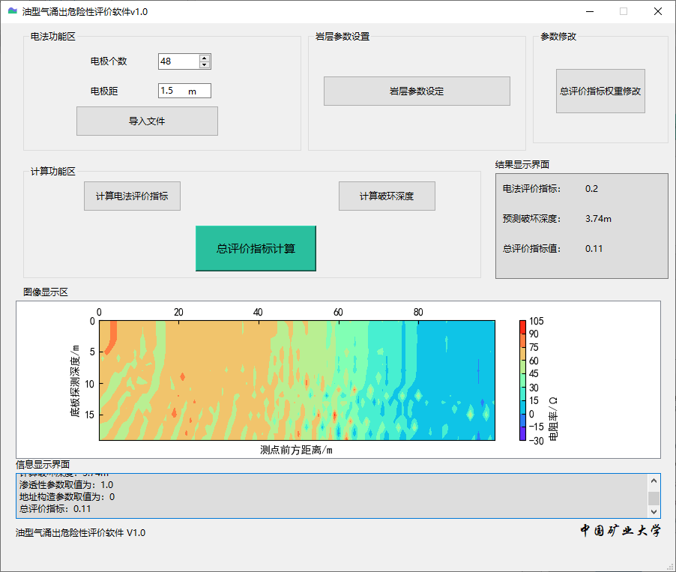

（a）油型气涌出危险性评价软件主界面图

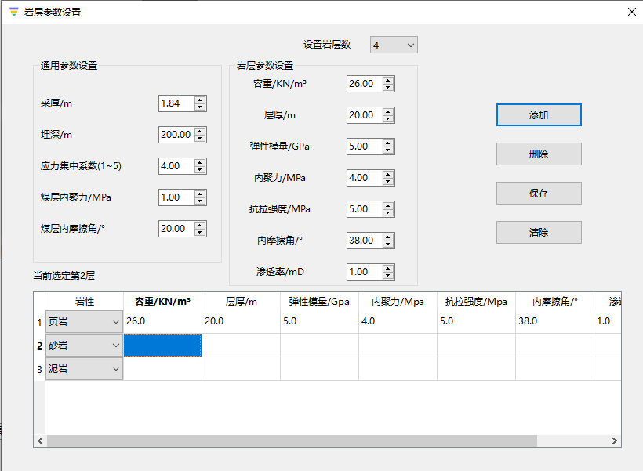

（b） 岩层参数设定界面图

图11 油型气涌出危险性评价软件界面图

Fig.10 Interface diagram of risk assessment software for oil-type gas gushing

4 工程应用

根据黄陵二号煤矿的实际情况，对岩层电性、岩层稳定性、岩层渗透性、断层构造进行系统分析，综合考虑以上影响因素及其耦合关系。以413巷道及北二巷道为研究对象进行油型气涌出危险性综合评价。

根据413瓦斯专用巷和北二巷道的4个测定区域，经计算得到不同区域油型气涌出危险性评价指标，如表3所示：

表3 油型气涌出指标

Table 3 Oil type gas gushing index

|  |  |  |
| --- | --- | --- |
| 测量区域 | 测量地点 | 油型气涌出危险性评价指标 |
| 413巷道 | 瓦斯专用巷200m | 0.15 |
| 瓦斯专用巷反掘250m | 0.13 |
| 北二巷道 | 北二胶带巷200m | 0.35 |
| 北二辅运巷400m | 0.44 |

评价指标结果表明413巷道区域范围内油型气涌出危险性均较低。北二巷道区域的电阻率波动较大，地质结构变化明显，由危险性指标表明此区域底板构造复杂，油型气涌出量高。根据油型气涌出评价指标的大小进行分类，如表4所示：

表4 油型气涌出危险性分类

Table 4 Hazard classification of oil type gas gushing

|  |  |
| --- | --- |
| 涌出危险性评价指标*Q* | 涌出危险性类型 |
| 0.0<*Q*≤0.2 | 巷道顶底板稳定，油型气涌出危险性低。 |
| 0.2<*Q*≤0.4 | 巷道顶底板较稳定，油型气涌出危险性较低。 |
| 0.4 <*Q*≤0.7 | 巷道顶底板不稳定，存在断层等地质构造，油型气涌出危险性高。 |
| 0.7<*Q*≤1.0 | 巷道顶底板极度不稳定，存在大尺度断层构造，油型气涌出危险性高。 |

为对比验证评价指标准确性，采集了现场底板油型气抽采钻孔的抽采流量和浓度数据，计算得到探测区域的油型气抽采纯量。通过与测量时钻孔对油型气的平均抽采量数据对比如图12所示，可以看出所探测的油型气危险性指标与抽采纯量规律基本一致。对比结果表明此油型气涌出危险性评价方法具有较高的准确性。



图12 危险性指标与抽采纯量对比图

Fig.12 Comparison chart of risk index and amount of drainage

5 结论

**a.** 针对油型气涌出危险性缺少动态定量评价的问题，分析了油型气涌出的影响因素，提出了基于岩层电性、岩层稳定性、渗透率、断层构造等多指标的定量评价方法。首先采用直流电法探测技术测量底板岩层电阻率分布，以此作为油型气涌出危险性的评价的动态指标，并结合其他静态指标。采用基于变权理论的层次分析法获得各影响因素的权重系数，综合计算出总体评价指标。划分了不同指标范围内所对应的危险等级，并开发了油型气涌出危险性评价软件，实现数据处理及结果可视化。

**b.** 对不同区域的油型气涌出危险性进行了评价，结果表明计算所得的油型气危险性指标与抽采纯量规律基本一致，评价指标准确反映了油型气的赋存和涌出规律。提出的油型气涌出危险性定量评价方法能够为油型气涌出防治提供可靠依据，预防油型气涌出造成的灾害风险。

**c**. 提出的顶底板灾害的定量评价技术同样适用于瓦斯、水、地压等灾害，如邻近层瓦斯涌出、顶底板突水等灾害，因此本技术对煤矿安全生产具有广泛借鉴意义。

参考文献

[1] 方祖康，庞雄奇，高春文. 煤型气和油型气的概念及其类型划分[J]. 天然气工业,1988,(01):13-17+4.

FANG Zukang, PANG Xiongqi, GAO Chunwen. The concept and classification of coal-type gas and oil-type gas[J]. Natural Gas Industry, 1988, (01): 13-17+4.

[2] 赵继展，张群，郑凯歌，等. 黄陵矿区煤矿井下围岩喷涌气体致灾机理及防治措施[J]. 天然气工业,2018,38(11):114-121.

ZHAO Jizhan, ZHANG Qun, ZHENG Kaige, et al. Disaster-causing mechanism and prevention measures of gas gushing from surrounding rocks in coal mines of Huangling mining area[J]. Natural Gas Industry, 2018,38(11):114-121.

[3] 韩中喜，李剑，严启团，等 天然气汞含量作为煤型气与油型气判识指标的探讨[J]. 石油学报,2013,34(02):323-327.

HAN Zhongxi, LI Jian, YAN Qituan, et al. Discussion on Mercury Content in Natural Gas as Identification Index of Coal-type Gas and Oil-type Gas[J]. Acta Petroleum Sinica, 2013,34(02):323-327.

[4] 殷民胜. 黄陵矿业公司二号煤矿201工作面底板油型气治理技术研究[C]. 国家煤矿安全监察局、中国煤炭工业协会.探索建立煤矿区煤层气立体抽采与经济利用产业化体系，推动煤矿瓦斯治理、立体抽采技术示范与煤层气资源综合利用——全国煤矿瓦斯抽采利用与通风安全技术现场会煤矿瓦斯抽采与通风安全论文集.国家煤矿安全监察局、中国煤炭工业协会:中国煤炭工业协会,2013:95-100.

YIN Minsheng. Research on oil-type gas control technology on the floor of No. 2 coal mine 201 working face of Huangling Mining Company [A]. National Coal Mine Safety Supervision Bureau, China Coal Industry Association. Exploring the establishment of an industrialization system for coalbed methane three-dimensional drainage and economic utilization in coal mining areas, Promoting Coal Mine Gas Control, Three-dimensional Drainage Technology Demonstration and Comprehensive Utilization of Coalbed Methane Resources - National Coal Mine Gas Drainage Utilization and Ventilation Safety Technology Field Conference Coal Mine Gas Drainage and Ventilation Safety Papers. National Coal Mine Safety Supervision Bureau, China Coal Industry Association: China Coal Industry Association, 2013:95-100.

[5] 孙四清. 煤油气共存矿井掘进工作面底板油型气涌出机理探讨[J]. 矿业安全与环保,2017,44(04):90-94.

SUN Siqing. Discussion on the mechanism of oil-type gas gushing out from the floor of coal-oil-gas coexisting mine excavation face[J]. Mining Safety & Environmental Protection, 2017,44(04):90-94.

[6] 孙四清, 陈冬冬, 龙威成, 等. 煤油气共存矿井油型气精准治理技术及工程实践[J]. 煤炭科学技术, 2021, 49(5): 60-66.

SUN Siqing, CHEN Dongdong, LONG Weicheng, et al. Technology of precise control of oil-type gas and engineering practice in coal mine with coal-oil-gas coexistence[J]. Coal Science and Technology, 2021, 49(5): 60-66.

[7] 张俭让，张荃，董丁稳，等. 油型气涌出矿井CH_4扩散规律数值模拟[J]. 煤炭技术,2015,34(10):136-138.

ZHANG Jianrang, ZHANG Quan, DONG Dingwen, et al. Numerical simulation of CH_4 diffusion law of oil-type gas gushing out of mine[J]. Coal Technology, 2015,34(10):136-138.

[8] 张俭让，张玲洁，李倩玉. 油型气涌出矿井局部通风排瓦斯优化[J]. 西安科技大学学报,2017,37(06):823-828.

ZHANG Jianrang, ZHANG Lingjie, LI Qianyu. Optimization of Local Ventilation and Methane Discharge in Mine with Oil-type Gas Eruption[J]. Journal of Xi'an University of Science and Technology, 2017,37(06):823-828.

[9] 王军辉. 浅谈煤油气共生矿井瓦斯油型气综合治理技术[J]. 内蒙古煤炭经济,2019,(06):49-52+64.

WANG Junhui. Brief Discussion on the Comprehensive Control Technology of Coal-oil-Gas Coexistence Mine Gas Oil-type Gas[J]. Inner Mongolia Coal Economics, 2019, (06): 49-52+64.

[10] 闫赞，马功社，张维. 黄陵矿区瓦斯(油型气)治理技术和管理新模式[J]. 陕西煤炭,2021,40(03):26-32+50.

YAN Zan, MA Gongshe, ZHANG Wei. Gas (oil-type gas) control technology and new management model in Huangling mining area [J]. Shaanxi Coal, 2021,40(03):26-32+50.

[11] 司俊鸿，许敏，郑凯凯，等. 黄陇矿区瓦斯-油型气混合气体爆炸特性及预警技术研究[J]. 煤炭科学技术,2019,47(08):251-256.

SI Junhong, XU Min, ZHENG Kaikai, et al. Research on Explosion Characteristics and Early Warning Technology of Gas-Oil Gas Mixture in Huanglong Mining Area[J]. Coal Science & Technology, 2019,47(08):251-256.

[12] 袁亮. 我国煤矿安全发展战略研究[J]. 中国煤炭,2021,47(06):1-6.

YUAN Liang. Research on my country's Coal Mine Safety Development Strategy[J]. China Coal, 2021,47(06):1-6.

[13] 李毛飞，刘树才，姜志海，苏本玉，陈爽爽. 矿井直流电透视底板探测及三维反演解释[J]. 煤炭学报,2022,47(07):2708-2721.

LI Maofei, LIU Shucai, JIANG Zhihai, et al. Mine direct current perspective floor detection and 3D inversion interpretation[J]. Journal of Coal Science, 2022,47(07):2708-2721.

[14] 刘伟韬，穆殿瑞，杨利，等. 倾斜煤层底板破坏深度计算方法及主控因素敏感性分析[J]. 煤炭学报,2017,42(04):849-859.

LIU Weitao, MU Dianrui, YANG Li, et al. Calculation method of failure depth of inclined coal seam floor and sensitivity analysis of main controlling factors[J]. Journal of Coal Science, 2017,42(04):849-859.

[15] 闫小龙. 屯兰矿巷道顶板岩层稳定性分析研究[J]. 能源技术与管理,2017,42(05):51-53.

YAN Xiaolong. Stability Analysis of Roof Strata in Tunlan Coal Mine [J]. Energy Technology and Management, 2017,42(05):51-53.

[16] 候三中，刘德民，李金岭. 掘进工作面煤层渗透率变化对瓦斯涌出量的影响分析[J]. 矿业安全与环保,2010,37(05):7-10+95.

HOU Sanzhong, LIU Demin,LI Jinling. Analysis of the Influence of Coal Seam Permeability Variation on Gas Emission in Driving Face[J]. Mining Safety & Environmental Protection, 2010,37(05):7-10+95.

[17] 戚晟德. 地质构造对煤层瓦斯赋存与分布的控制作用[J]. 能源与节能,2022,(11):47-49+75.

QI Shengde. The Controlling Effect of Geological Structure on the Occurrence and Distribution of Coal Seam Gas [J]. Energy and Conservation, 2022, (11): 47-49+75.

[18] 马进功. 基于变权模糊理论的残煤连采可行性评价研究[J]. 煤炭科学技术,2021,49(08):30-37.

MA Jingong. Research on Feasibility Evaluation of Continuous Mining of Residual Coal Based on Variable Weight Fuzzy Theory [J]. Coal Science and Technology, 2021,49(08):30-37.

[19] 张俊杰，刘守强，纪润清等.基于分区变权及AHP的煤层底板突水脆弱性评价[J].矿业科学学报,2020,5(02):131-139.

Zhang Junjie, Liu Shouqiang, Ji Runqing, et al. Vulnerability evaluation of water inrush from coal seam floor based on zoning variable weight and AHP [J]. Journal of Mining Science, 2020,5(02):131-139.

[20] 武强，李博，刘守强等.基于分区变权模型的煤层底板突水脆弱性评价——以开滦蔚州典型矿区为例[J].煤炭学报,2013,38(09):1516-1521.

Wu Qiang, Li Bo, Liu Shouqiang, et al. Vulnerability assessment of water inrush from coal seam floor based on zoning variable weight model —— A case study of typical mining areas in yu zhou, Kailuan [J]. Journal of Coal Science, 2013,38(09):1516-1521.89.

[21] 马进功，宋德军.基于变权模糊理论的掘锚一体机组掘进适用性数学评价[J].煤炭学报, 2023, 48(06):2579-2589.

Ma Jingong, Song Dejun. Mathematical Evaluation of Tunneling Applicability of Anchor-digging Unit Based on Variable Weight Fuzzy Theory [J]. Journal of Coal, 2023,48(06):2579-2589.

[22] 张金才，张玉卓，刘天泉．岩体渗流与煤层底板突水[M]．北京:地质出版社，1997

Zhang Jincai, Zhang Yuzhuo, Liu Tianquan. Rock seepage and water inrush from coal seam floor [M]. Beijing: Geological Publishing House, 1997.